Конкурс исследовательских работ и творческих проектов дошкольников и младших школьников   
по кубановедению

Исследовательская работа

«Моя семья»

Автор работы:

Бессмертный Никита Евгеньевич,

ученик 2 «Б» класса МБОУ СОШ №11  
МО Усть-Лабинский район

Руководитель работы:  
Позигунова Анна Николаевна,  
учитель начальных классов  
МБОУ СОШ №11  
МО Усть-Лабинский район

Ст. Кирпильская  
 2014-2015 г.

Содержание:

Аннотация

1.Введение….……………………………………………………………….…………….4

2. Основная часть

2.1.Герб семьи …………………………………………………………………………..5

2.2.Генеалогическое дерево…..……………………..................................................6

2.3.Значение фамилии……………………………………………………………………7

2.4.Социологический опрос…………………………………………...........................8

2.5.Результаты опроса……………………………………………………………………9

2.6. Результаты исследования……………………………………………………………10

3. Список литературы………………………………………………………...................11

4. Приложения…………………………………………………………………………….12

Бессмертный Никита

Краснодарский край, Усть-Лабинский район,

Ст.Кирпильская, МБОУ СОШ №11 МО Усть-Лабинский район, 1 класс

«Моя семья»

Руководитель: Позигунова Анна Николаевна, учитель начальных классов МБОУ СОШ №11.

**Аннотация**

Недавно на уроке кубановедения мы проходили тему «Моя семья». Мне понравилась эта тема, и я решил побольше узнать, о своей семье, о своей фамилии и о своих предках. Вот так и возникла тема моей исследовательской работы «Моя семья»

**Цель работы**: знакомство с историей создания и развития семьи;

Для реализации поставленных задач мы выбрали следующие **методы**:

1) Получить информацию из книг и сети интернета

2) Опрос в форме анкетирования

3) Обобщение

4) Опрос близких родственников

Благодаря проведенной исследовательской работе я узнал:

1. Что семья- это само по себе счастье, и его нужно беречь. Семья- это люди, которые нас любят и лелеют, преподносят нам свою жизнь и существование.

2. Своими знаниями я поделился с одноклассниками.

1. **Введение**

Тема моего исследования «Моя семья». Почему я выбрал эту тему?

У каждого человека на земле должна быть семья. Семья – это непросто родственники, которые живут вместе, это люди, которые сплочены чувствами, интересами, отношением к жизни. Для [ребёнка](http://ru.wikipedia.org/wiki/%D0%A0%D0%B5%D0%B1%D1%91%D0%BD%D0%BE%D0%BA) семья — это среда, в которой складываются условия его физического, психического, эмоционального и интеллектуального развития.

Семья – это счастье, любовь и удача,   
Семья – это летом поездки на дачу.   
Семья – это праздник, семейные даты,   
Подарки, покупки, приятные траты.   
Рождение детей, первый шаг, первый лепет,   
Мечты о хорошем, волнение и трепет.   
Семья – это труд, друг о друге забота,   
Семья – это много домашней работы.   
Семья – это важно!   
Семья – это сложно!   
Но счастливо жить одному невозможно!   
Всегда будьте вместе, любовь берегите,   
Обиды и ссоры подальше гоните,   
Хочу, чтоб про нас говорили друзья:   
Какая хорошая Ваша семья!

**Актуальность** данной работы обусловлена необходимостью понимания значения семьи. Получения знаний о своих корнях, чувствовать себя звеном большой исторической цепи.

**Объект исследования:** история семьи

**Предмет исследования:** моя семья

**Гипотеза исследования:** в результате изучения родословной и генеалогического дерева установится более тесная связь во взаимоотношениях с родственниками;

**Цель работы:** знакомство с историей создания и развития семьи;

**Задачи исследования:**

1)создание генеалогического дерева, сбор данных по происхождению фамилии

2)показать учащимся, что они являются членами общества, коллектива; обратить внимание на то, что первым коллективом является семья; познакомить с тем, как возникли фамилии, что такое поколение, родословная;

3)развивать интерес к истории своей семьи, семейным традициям.

**2. Основная часть**

**2.1. Герб семьи**

Раньше на Руси практически у каждого фамильного рода был свой герб. Герб передавался из поколения в поколение. Герб был для человека символом семьи, дома, Родины. Сегодня, для того чтобы стать обладателем Фамильного герба, необязательно иметь дворянские корни. Я представляю вам герб нашей семьи (Приложение I). За основу, так называемый «фундамент» семьи мы взяли щит. «Фундамент» семьи очень прочный. В центре щита расположено дерево.

Корни дерева – мы помним о прошлом, ствол дерева – это наше настоящее, крона дерева – это наше будущее, чем больше на дереве листочков, тем больше семья, больше родственных связей. Желтый цвет щита символизирует тепло, свет, благополучие нашей семьи. Ветви винограда – в любую погоду веточки остаются крепкими, а ягоды крепко держатся друг за друга. Так и мы стараемся быть всегда рядом друг с другом, и хотим, чтобы наша семья была дружная.

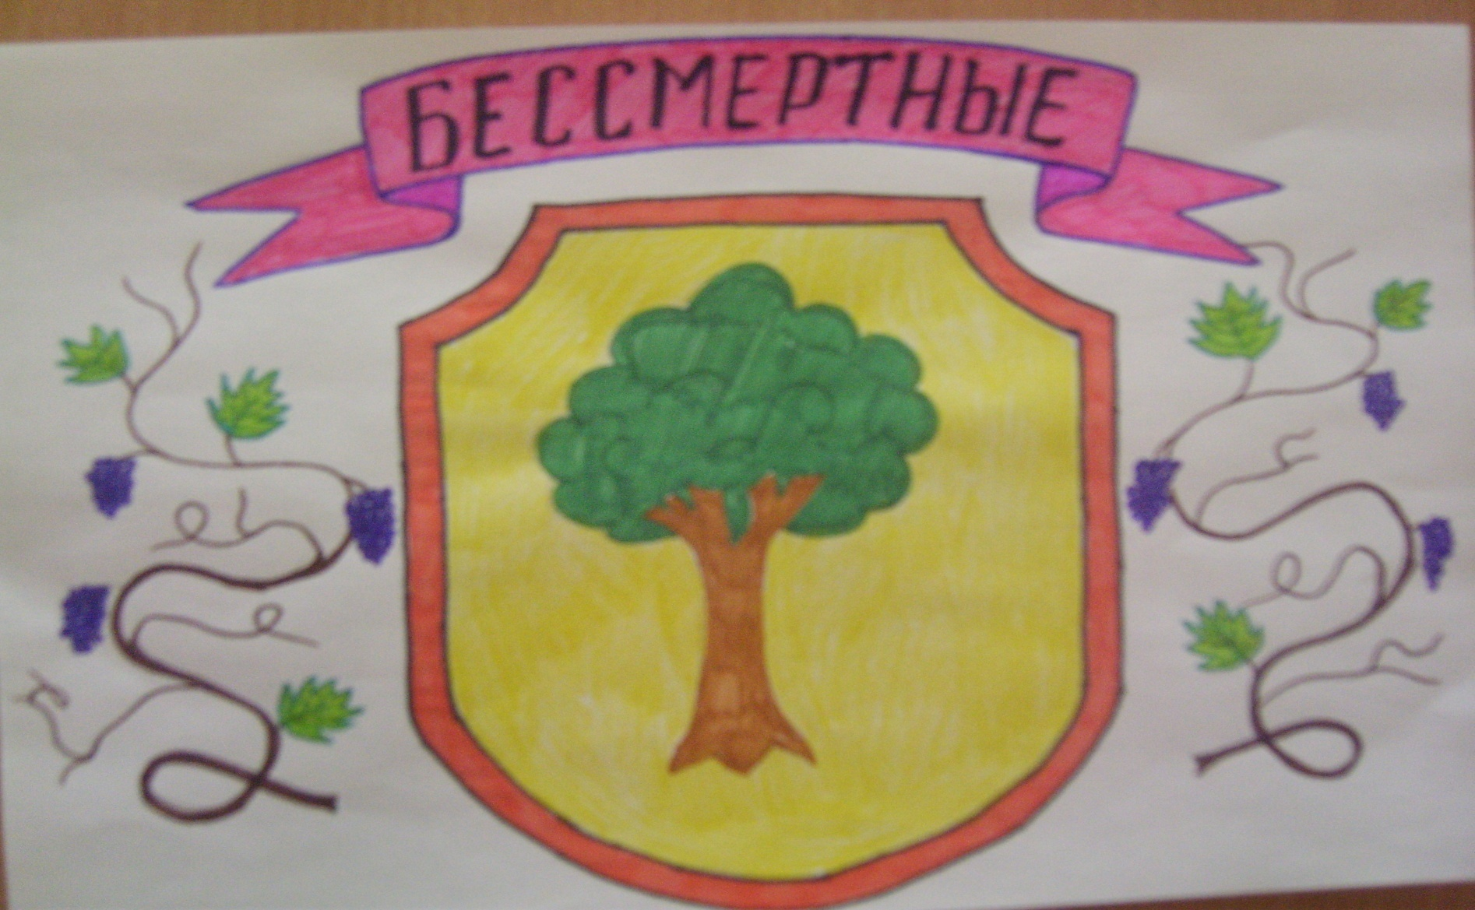

**2.2. Генеалогическое дерево**

Родословное или генеалогическое дерево — схематичное представление родственных связей, родословной росписи в виде условно-символического «дерева». Чтобы узнать всех своих предков, мы обзвонили почти всех своих родственников. Занятие оказалось очень увлекательным. В ходе исследования мы выяснили, что среди наших родственников встречаются такие фамилии как: Бессмертные, Зорины, Гребенюк, Юрко, Сафоновы, Волковы, Насаёвы, Ерёмины. (Приложение II)

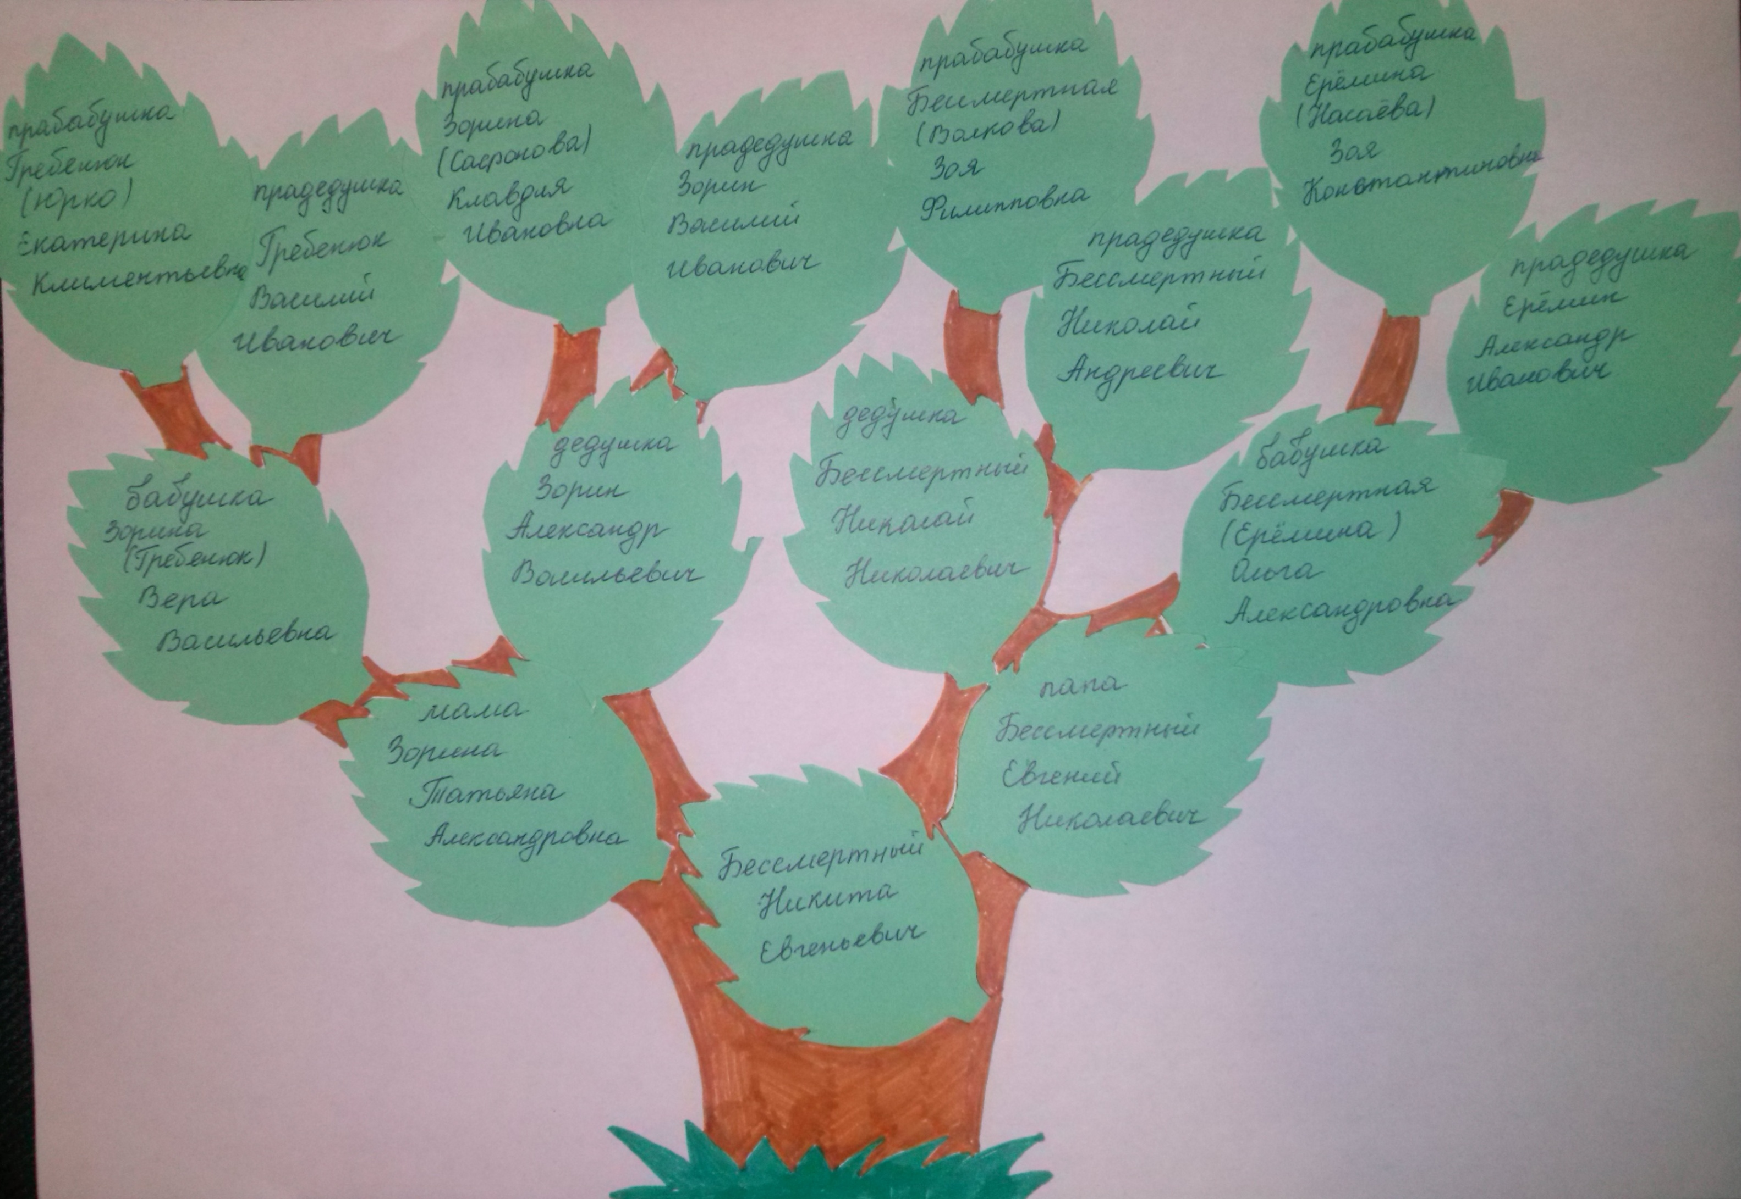

**2.3. Значение фамилии**

Сейчас каждый живущий в России человек имеет фамилию, имя и отчество, но так было не всегда. Сначала у человека было только имя, затем появилось отчество, а последней образовалась фамилия. Впервые фамилия появилась в Италии. В России слово «Фамилия» появилось во времена царствования Петра I. К тому времени у большинства людей помимо имени и отчества были прозвища или прозвания. Происхождение нашей фамилии может поведать нам о том, кем были наши предки, чем они занимались. Фамилия – это наследственное родовое имя. Каждая фамилия – тайна. Изучив множество литературы, мы узнали о своей фамилии. Основой фамилии Бессмертный послужило мирское имя Бессмертный. Мирское имя Бессмертный образовано от аналогичного прилагательного. Оно выполняло так называемую «охранительную» функцию и использовалось в качестве оберега. Согласно обычаю, существовавшему на Руси, подобные имена присваивались детям с целью отвращения злых сил. Для того чтобы не искушать судьбу и отвести зло, детям давались имена со значением того, что ожидали или желали родители. В данном случае, желая ребенку долгой и счастливой жизни, родители назвали его Бессмертным. Известный обладатель фамилии - Роман Петрович Бессмертный, украинский политический и государственный деятель. Такие фамилии распространены в центральной России, Северном Заволжье, Сибири. Бессмертный, со временем получил фамилию Бессмертных.

***Герой моей семьи.***

Мой прадедушка, Бессмертный Николай Андреевич, был участником Великой Отечественной Войны. После войны работал водителем в колхозе.

***Я и моя семья.***

Я, Бессмертный Никита Евгеньевич, ученик 2 «Б» класса. Мне нравится учиться в школе, я люблю читать, участвовать в различных конкурсах. У меня есть сестра Аня, ей шесть лет, она ходит в детский сад. Аня любит, когда я читаю ей сказки. А ещё недавно у меня появился братик Кирилл. Мой папа, Бессмертный Евгений Николаевич, и моя мама, Зорина Татьяна Александровна, занимаются пасекой.

**2.4. Социологический опрос**

Я решил провести исследование среди учащихся 4-х классов. Целью исследования, было определение степени осведомлённости детей о своих корнях и истории фамилии. Попросил ответить их на несколько вопросов (раздал анкеты, а потом их проанализировал). ( Приложение III)

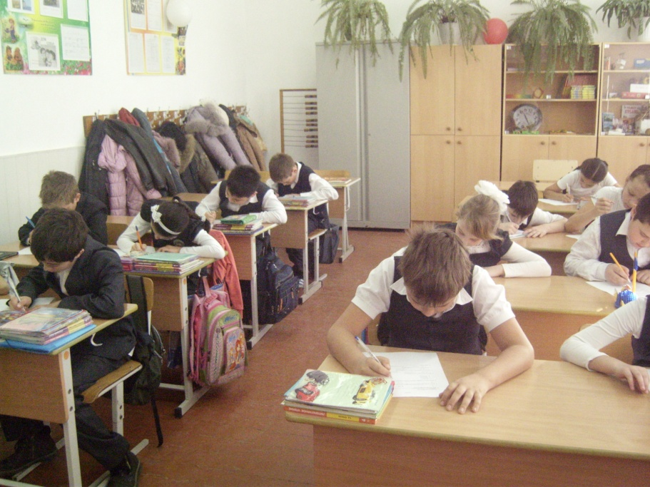

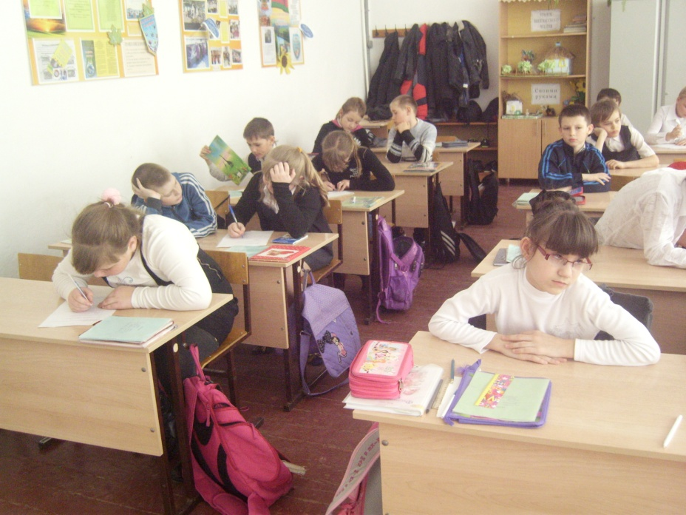

В исследовании приняли участие 30 человек.

**2.5. Результаты опроса**

**Есть ли у вас однофамильцы?**

Да- 17 чел Нет- 13 чел.

**Знаете ли вы происхождение своей фамилии, своего рода?**

Да- 8 чел. Нет- 22 чел**.**

**Если знаете, то укажите происхождение своей фамилии.**

Русское – 8 чел. Греческое- 1 чел.

Еврейское – 1 чел. Латинское- нет, не знаю- 19 чел.

**Знаете ли вы смысл своей фамилии?**

Да, знаю- 10 чел. Нет, не знаю- 10 чел. Предполагаю- 10 чел.

**Хотели бы вы больше узнать о своей фамилии?**

Да, хочу-30 чел. Нет, не хочу Мне всё равно

**Составляли ли вы родословное древо?**

Да, составлял(а)- 24 чел. Нет, не составлял(а)- 4 чел. Пытался- 2 чел.

В ходе исследования мы узнали, что на сегодняшний день мало кто имеет представление о происхождении своей фамилии, своего рода, плохо знает своих предков. К сожалению, не все проявляют к этому интерес.

**2.6. Результаты исследования**

Благодаря проведенной исследовательской работе я узнал:

**1.**Что семья — это само по себе счастье, и его нужно беречь. Семья-это люди, которые нас   
 любят и лелеют, преподносят нам свою жизнь и существование.

**2.** Своими знаниями я поделился с одноклассниками.

Семья- это то, что мы делим на всех.

Всем понемножку: и слёзы и смех,

Взлёт и падение, радость, печаль,

Дружбы и ссоры. Молчанья печать.

Семья- это то, что с тобою всегда.

Пусть мчатся секунды, недели, года,

Но стены родные, отчий твой дом-

Сердце навеки останется в нём!!!

**3. Список литературы**

1. Ганжина И. М. Словарь современных русских фамилий. – М.: 2001. – 672с.
2. Личные имена в прошлом, настоящем и будущем. Проблемы антропонимики. Отв. ред. Николаев В.А. – М.: 1970. – 343с.
3. Никонов В.А. Словарь русских фамилий. - М.,"Школа - пресс", 1993
4. Милославская А. Н. О русских отчествах и фамилиях – Киев, 1965. – 116с.

5. Суперанская А. В. Как Вас зовут? Где Вы живете? М.: Наука, 1973. – 336с.

6. Суперанская А. В. Суслова А. В. Современные русские фамилии. М.: Наука, 1981. – 176с.

7. Федосюк Ю. А. Русские фамилии. Популярный этимологический словарь. – М.: Детская литература, 1972.

8. http://mirimen.com/

9. http://slovari.yandex.ru/dict/nikonov

**4.Приложения**

**Приложение III**

**Анкета**

1. **Назовите свою фамилию.**
2. **Есть ли у вас однофамильцы?**

|  |  |
| --- | --- |
| Да | Нет |

1. **Знаете ли вы происхождение своей фамилии, своего рода?**

|  |  |
| --- | --- |
| Да | Нет |

1. **Если знаете, то укажите происхождение своей фамилии.**

Русское

Греческое

Еврейское

Латинское

_____________________

1. **Знаете ли вы смысл своей фамилии?**

|  |  |  |
| --- | --- | --- |
| Да, знаю | Нет, не знаю | Предполагаю (догадываюсь) |

1. **Хотели бы вы больше узнать о своей фамилии?**

|  |  |  |
| --- | --- | --- |
| Да, хочу | Нет, не хочу | Мне всё равно |

1. **Составляли ли вы родословное древо?**

|  |  |  |
| --- | --- | --- |
| Да, составлял(а) | Нет, не составлял(а) | Пытался |

1. **Ваш возраст:**  ______________